
C++

UNIVERSIDAD MARIANO GALVEZ DE GUATEMALA

CENTRO UNIVERSITARIO DE SOLOLÁ
FACULTAD DE INGENIERIA
INGENIERÍA EN SISTEMAS DE INFORMACIÓN Y CIENCIAS DE LA COMPUTACIÓN

PROGRAMACIÓN I

INGENIERO - NEFTALÍ CRISTIAN GARCÍA LÓPEZ

PROGRAMACIÓN EN C++ “EJERCICIOS”
ALLAN LENOX MEJIA IXTAMER CARNÉ: 2290 - 25 - 4820
TERCER SEMESTRE / SECCIÓN “A”

SOLOLÁ, MAYO DE 2026
EJERCICIO # 1 - MATRIZ CON EL CICLO FOR
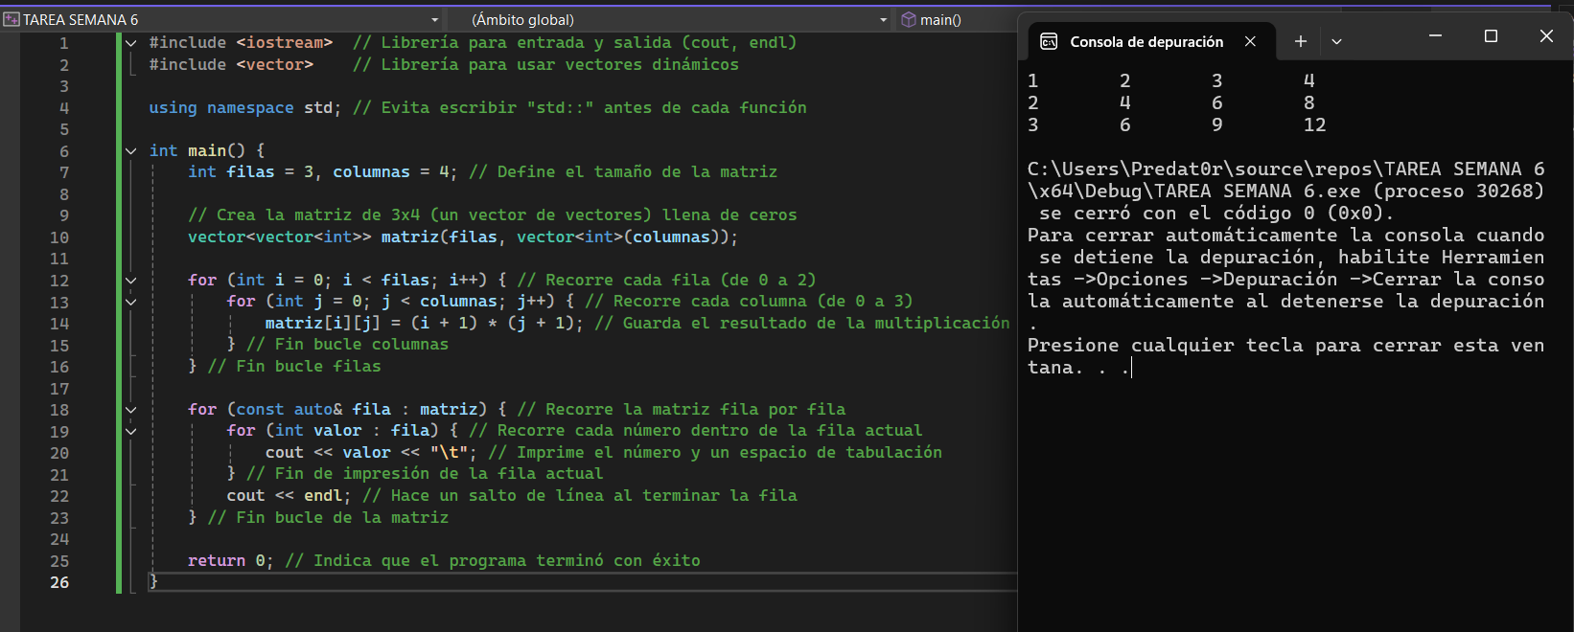
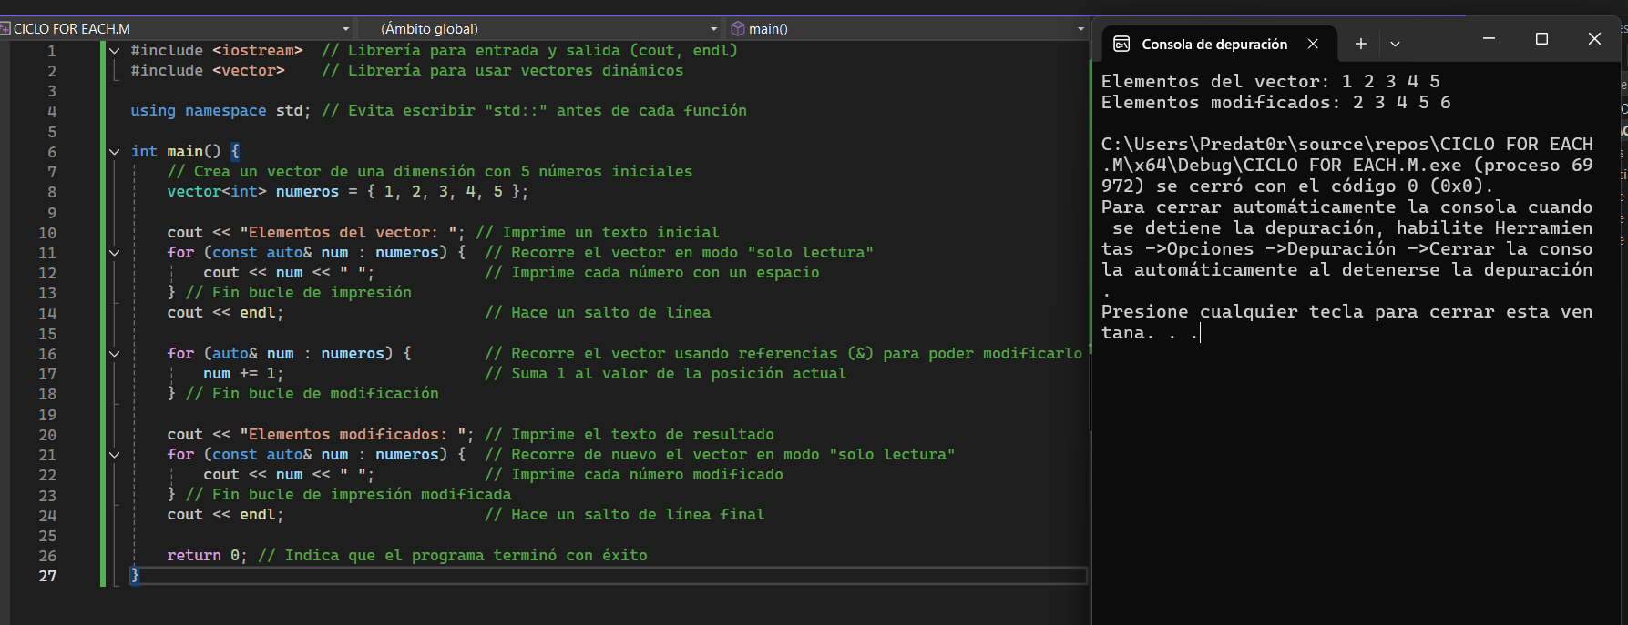
EJERCICIO # 2 – CICLO FOR EACH CON ARRAYS
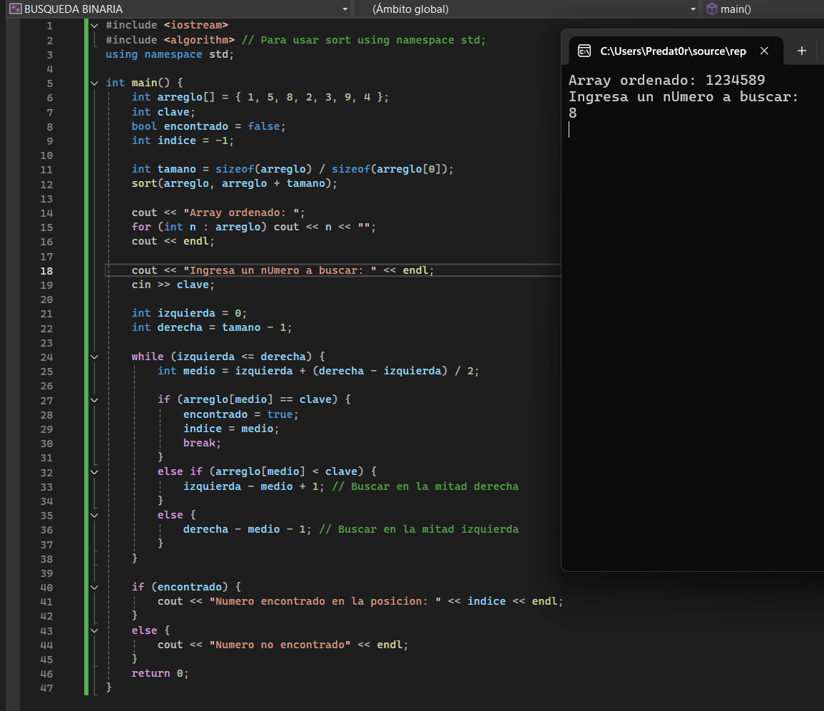
EJERCICIO # 3 – BUSQUEDA BINARIA

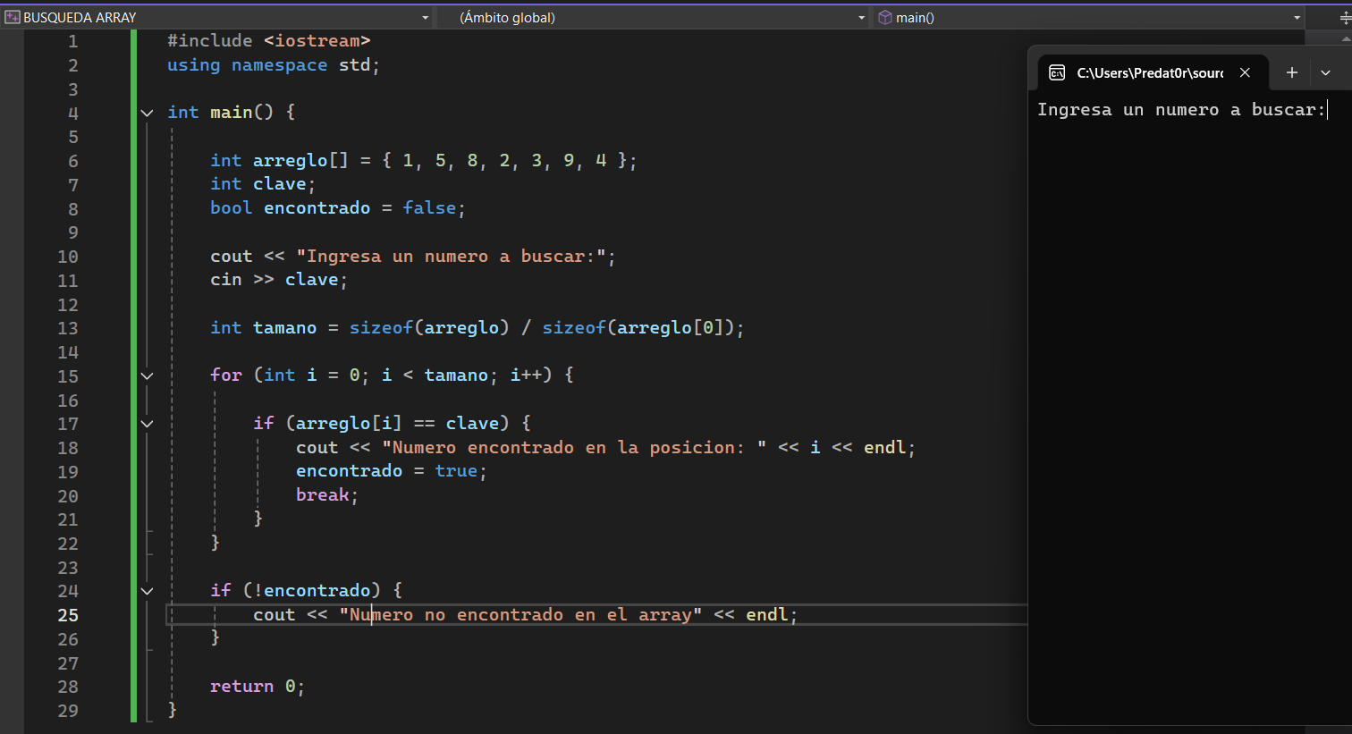
EJERCICIO # 4 – BUSQUEDA ARRAY
EJERCICIO # 5 – ORDENAMIENTO DE BURBUJA
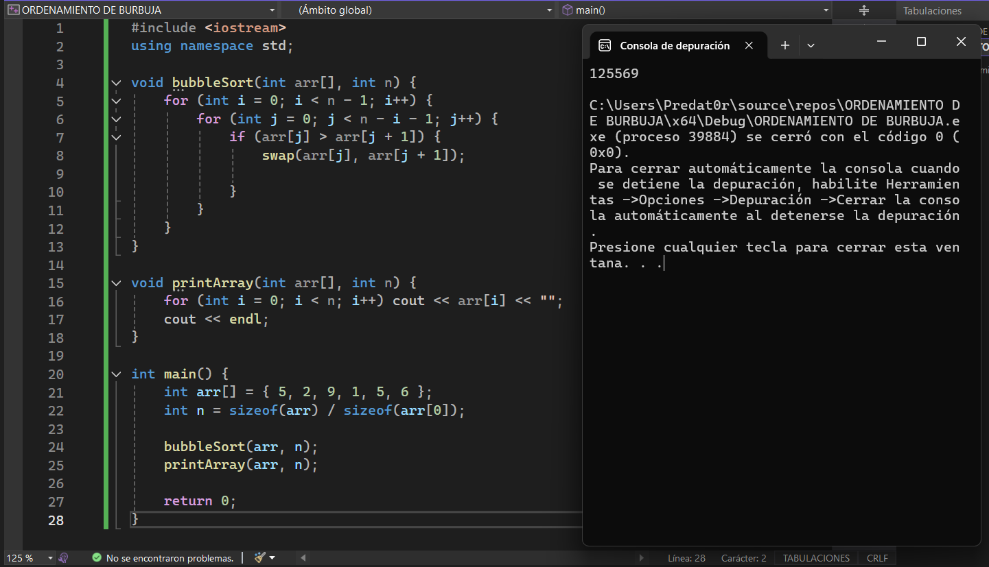
EJERCICIO # 6 – ORDENAMIENTO POR SELECCIÓN
